Создадим таблицу, вставим данные:

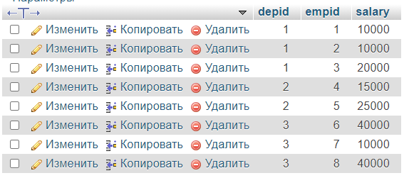

Напишем запрос, который выведет самых высокооплачиваемых сотрудников в каждом отделе с наибольшем id в случае нескольких вариантов в формате: depid, empid, salary

Выполним запрос:  
**SELECT** employees.depid, max(employees.empid) **AS** empid, max(employees.salary) **AS** salary   
**FROM** employees  
**GROUP BY** employees.depid

*И такой запрос даст* ***неверный*** *результат. Он будет применим локально для этой таблицы, но не даст верный результат для иной таблицы, т.к. max(employees.empid) просто выведет максимальный ID.*

Нужно немного усложнить:

**SELECT** richers.depid, max(richers.empid) **AS** empid, richers.salary **FROM**  
(**SELECT** max_salary.depid, employees.empid, max_salary.salary  
**FROM** employees **INNER JOIN** (**SELECT** employees.depid, max(employees.salary) **AS** salary

**FROM** employees  
**GROUP BY** employees.depid) **AS** max_salary  
**ON** employees.salary = max_salary.salary) **AS** richers

**GROUP BY** richers.depid, richers. salary

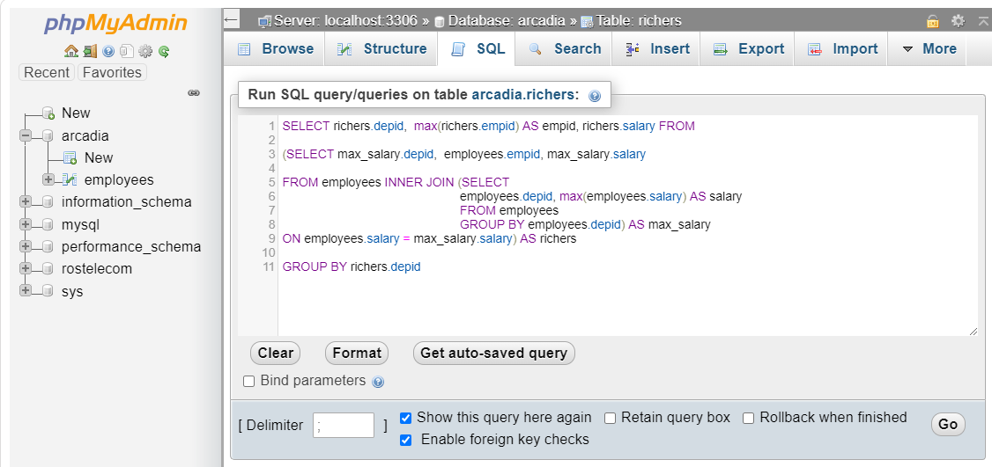

Получили результат:

